

МИНИСТЕРСТВО НАУКИ И ВЫСШЕГО ОБРАЗОВАНИЯ РОССИЙСКОЙ

ФЕДЕРАЦИИ

Федеральное государственное автономное образовательное учреждение высшего

образования

**«Дальневосточный федеральный университет»**

(ДВФУ)

**ИНСТИТУТ МАТЕМАТИКИ И КОМПЬЮТЕРНЫХ ТЕХНОЛОГИЙ**

**Департамент математического и компьютерного моделирования**

**КУРСОВАЯ РАБОТА**

**на тему:**

«Разработка автоматизированной информационной системы для кинотеатра»

направление подготовки 09.03.03 «Прикладная информатика» профиль «Прикладная информатика в компьютерном дизайне»

Курсовая работа защищена

Студент группы Б9121-09.03.03пикд

Панкратова Екатерина Денисовна

(подпись)

с оценкой

« » 2023г.

Руководитель

Никитина Евгения Юрьевна

Регистрационный номер

« » 2023г.

(подпись)

« » 2023г.

г. Владивосток 2023

# Аннотация

Цель: разработать автоматизированную информационную систему для использования кассиром и администратором кинотеатра.

Задачи:

1. Изучить теоретический материал
2. Создать и заполнить базу данных
3. Создать веб-интерфейс

В процессе выполнения работы был проведен анализ предметной области, разработана база данных, а также сделан веб-интерфейс.

Были изучены основные требования к базе данных, определены необходимые таблицы и связи между ними, а также разработаны запросы для получения информации о фильмах, сеансах и билетах.

В результате работы была разработана автоматизированная информационная система (АИС) для кинотеатра.

**Содержание**

Аннотация 2

Глоссарий 4

Введение 5

1. Анализ предметной области 6

1.1 Графическая модель предметной области 6

1.2 Описание предметной области 6

1.3 Описание категорий пользователей, их запросов и сообщений 6

1.4 Ограничения предметной области 6

1.5 Описание входных документов и сообщений 6

1.6 Описание выходных документов и сообщений 6

2. Функциональная модель предметной области 7

2.1 Описание функциональных задач каждого пользователя системы 7

2.2 Спецификационный вариант функциональной модели предметной области 7

2.3 Модель предметной области в нотации IDEF0 7

2.4 Модель предметной области в нотации DFD 8

3. Инфологическая модель предметной области 9

3.1 Графическая диаграмма инфологической модели 9

3.2 Спецификационный вариант инфологической модели 9

3.3 Графическая диаграмма связей атрибутов для каждой сущности 9

4. Выбор СУБД 10

5. Схема работы системы 11

5.1 Описание графической схемы 11

6. Граф-диалог системы 12

6.1 Графическая схема 12

6.2 Описание граф-диалога системы 12

7. Интерфейс пользователя 13

8. Заключение 15

Литература 16

# Глоссарий

* СУБД (Система управления базами данных) – комплекс программно-языковых средств, позволяющих создать базы данных и управлять данными.
* Автоматизированная информационная система – программно-аппаратный комплекс, который обеспечивает хранение, передачу и обработку информации.
* Веб-интерфейс – веб-страница или совокупность веб-страниц, предоставляющая пользовательский интерфейс для взаимодействия с сервисом или устройством посредством протокола HTTP и веб-браузера.
* HTTP (англ. HyperText Transfer Protocol – «протокол передачи гипертекста») – протокол прикладного уровня передачи данных, изначально – в виде гипертекстовых документов в формате HTML, в настоящее время используется для передачи произвольных данных.

# Введение

Развитие технологического прогресса и всеобщая доступность интернета привели к возросшему интересу к различным развлекательным событиям, включая поход в кинотеатр. Кинотеатры активно внедряют современные технологии, чтобы обеспечить удобство посетителей и повысить качество предоставляемых услуг. Одной из важных составляющих развития кинотеатров является наличие базы данных, которая позволит оптимизировать процессы управления и обеспечить максимальный комфорт для посетителей.

В данной работе будет рассмотрена разработка базы данных и веб-интерфейса для кинотеатра, с целью повышения эффективности работы и улучшения качества предоставляемых услуг. Будут изучены основные требования к базе данных, определены необходимые таблицы и связи между ними, а также разработаны запросы для получения информации о фильмах, сеансах и билетах.

Данная система может принести пользу небольшим любительским кинотеатрам, которые не имеют финансовой возможности получить те же программы, что и крупные кинотеатры.

Цель: разработать автоматизированную информационную систему для использования кассиром и администратором кинотеатра.

Задачи:

1. Изучить теоретический материал
2. Создать и заполнить базу данных
3. Создать веб-интерфейс

# Анализ предметной области

## Графическая модель предметной области

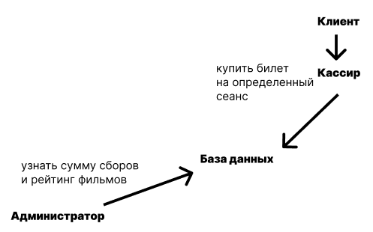

*Рис. 1: Графическая модель предметной области*

## Описание предметной области

Кинотеатры предоставляют услуги в сфере развлечений. Продают билеты на определенные сеансы (различные по фильму, залу, дате, времени) и на определенные места (различные по ряду, месту, стоимости) билеты.

## Описание категорий пользователей, их запросов и сообщений

В системе выделяются следующие категории пользователей:

* + - Администратор, которому надо знать рейтинг фильмов и кассовые сборы для выполнения своих обязанностей.
    - Кассир, который по запросу клиента будет покупать билеты на свободные места по определенным критериям.

## Ограничения предметной области

В данной области не имеется ограничений.

## Описание входных документов и сообщений

В системе используются следующие входные документы и сообщения: запросы на покупку определенных билетов.

## Описание выходных документов и сообщений

В системе используются следующие выходные документы и сообщения:

* + - Рейтинг фильмов по кассовым сборам.
    - Показ только свободных билетов на определенный сеанс.

# Функциональная модель предметной области

## Описание функциональных задач каждого пользователя системы

Администратор:

* + - Просмотр рейтинга фильмов
    - Просмотр сборов фильма

Кассир:

* + - Просмотр всех фильмов
    - Просмотр всех сеансов на выбранный фильм
    - Просмотр всех свободных билетов на выбранный сеанс
    - Выбор фильма
    - Выбор сеанса
    - Выбор свободного билета
    - Покупка выбранного билета

## Спецификационный вариант функциональной модели предметной области

Просмотр:

* Рейтинга фильмов
* Сборов фильма
* Списка фильмов
* Всех сеансов на выбранный фильм
* Всех свободных билетов на выбранный сеанс

Выбор:

* Фильма
* Сеанса
* Свободного билета

Действие:

* Покупка выбранного билета

## Модель предметной области в нотации IDEF0

В этой модели описано основное действие системы: покупка билета.

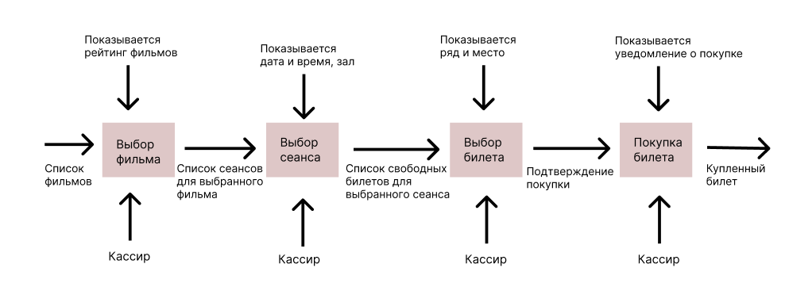

*Рис. 2: Модель предметной области в нотации IDEF0*

## Модель предметной области в нотации DFD



*Рис. 3: Модель предметной области в нотации DFD, администратор*

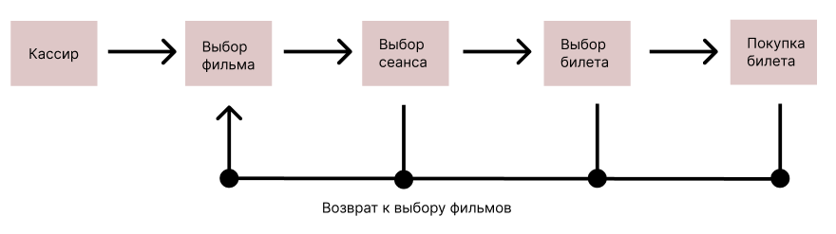

*Рис. 4: Модель предметной области в нотации DFD, кассир*

# Инфологическая модель предметной области

## Графическая диаграмма инфологической модели

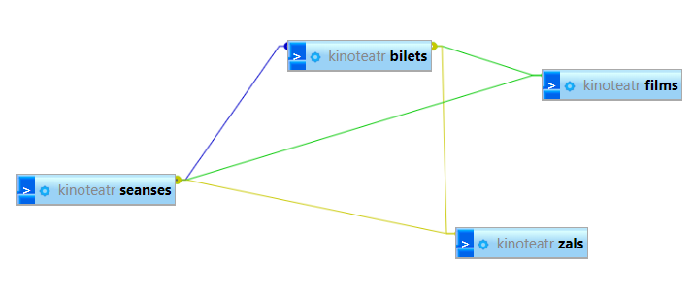

*Рис. 5: Графическая диаграмма инфологической модели*

## Спецификационный вариант инфологической модели

Все связи являются связями «1 ко многим» и связаны по id:

* 1 сеанс – много билетов
* 1 фильм – много сеансов
* 1 фильм – много билетов
* 1 зал – много сеансов
* 1 зал – много билетов

Выделены следующие сущности: билеты, залы, сеансы, фильмы.

## Графическая диаграмма связей атрибутов для каждой сущности

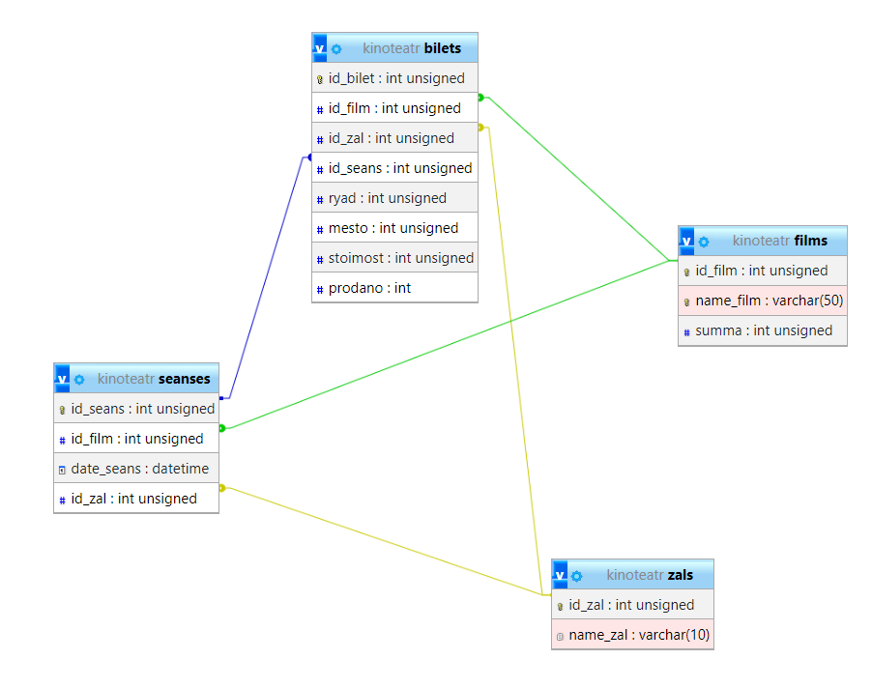

*Рис. 6: Графическая диаграмма связей атрибутов для каждой сущности*

# Выбор СУБД

MySQL – свободная реляционная система управления базами данных. Разработку и поддержку MySQL осуществляет корпорация Oracle.

MySQL является решением для малых и средних приложений. Обычно MySQL используется в качестве сервера, к которому обращаются локальные или удалённые клиенты, однако в дистрибутив входит библиотека внутреннего сервера, позволяющая включать MySQL в автономные программы.

Гибкость СУБД MySQL обеспечивается поддержкой большого количества типов таблиц: пользователи могут выбрать как таблицы типа MyISAM, поддерживающие полнотекстовый поиск, так и таблицы InnoDB, поддерживающие транзакции на уровне отдельных записей. Более того, СУБД MySQL поставляется со специальным типом таблиц EXAMPLE, демонстрирующим принципы создания новых типов таблиц. Благодаря открытой архитектуре и GPL-лицензированию, в СУБД MySQL постоянно появляются новые типы таблиц.

Несмотря на эти преимущества, MySQL также имеет некоторые ограничения и недостатки:

* Ограничения масштабирования: в отличие от некоторых других СУБД, MySQL может столкнуться с ограничениями масштабирования при обработке очень больших объемов данных или высоких нагрузок. Это может потребовать дополнительных настроек или использования других инструментов для обеспечения оптимальной производительности.
* Ограниченные функциональные возможности: Некоторые расширенные функциональные возможности, которые предлагают некоторые другие коммерческие СУБД, могут быть ограничены или отсутствовать в MySQL. Однако, для большинства типичных задач баз данных, функциональности MySQL будет достаточно.

В разработке пользовательских приложений для работы с MySQL можно использовать различные технологии и языки программирования, такие как PHP, Python, Java и другие. MySQL предоставляет различные драйверы и API для взаимодействия с базой данных из различных языков программирования.

# 5. Схема работы системы

Графическая схема 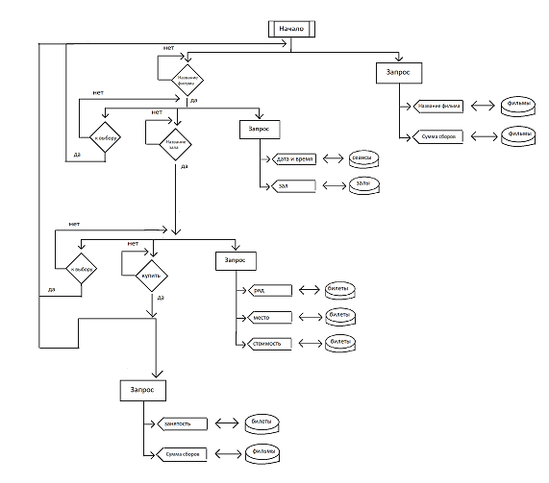

*Рис. 7: Графическая схема*

## Описание графической схемы

Схема показывает общую работу всей системы: действия пользователя, обращения к базе данных, действия системы.

# 6. Граф-диалог системы

## Графическая схема

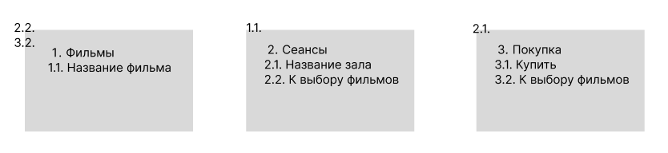

*Рис. 8: Графическая схема графа-диалога системы*

## Описание граф-диалога системы

Всего в системе 3 окна, выводимых на экран.

# 7. Интерфейс пользователя

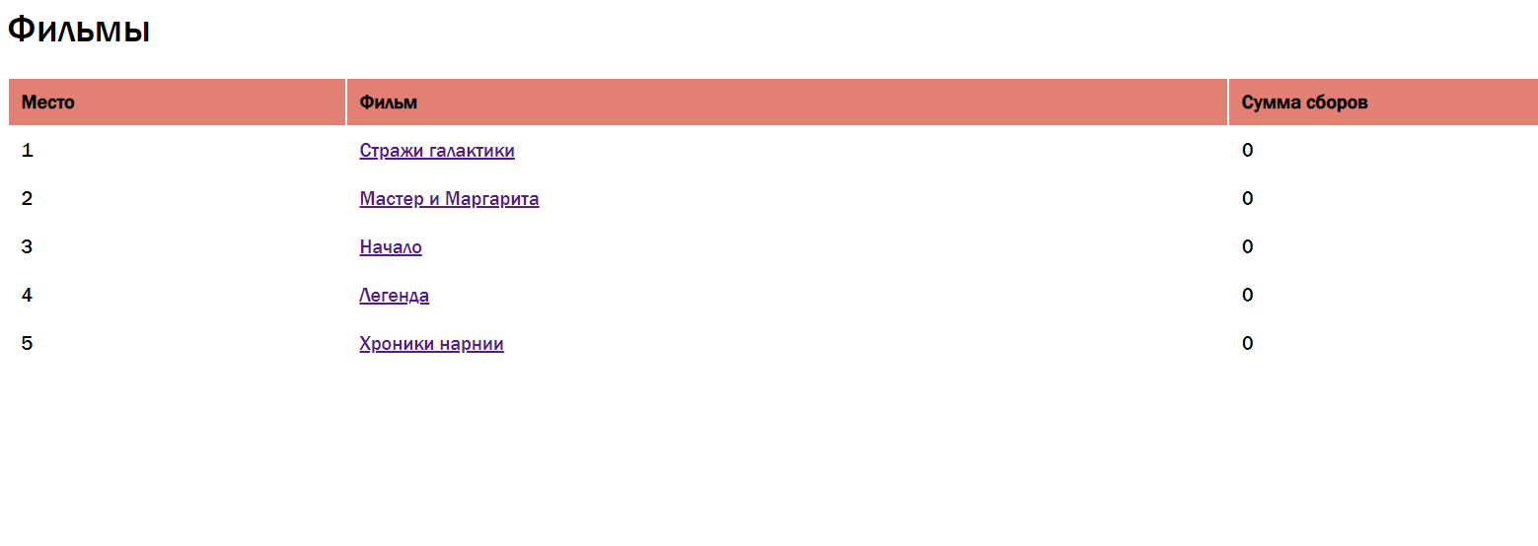

*Рис. 9: Интерфейс пользователя, экран 1; «Фильмы»*

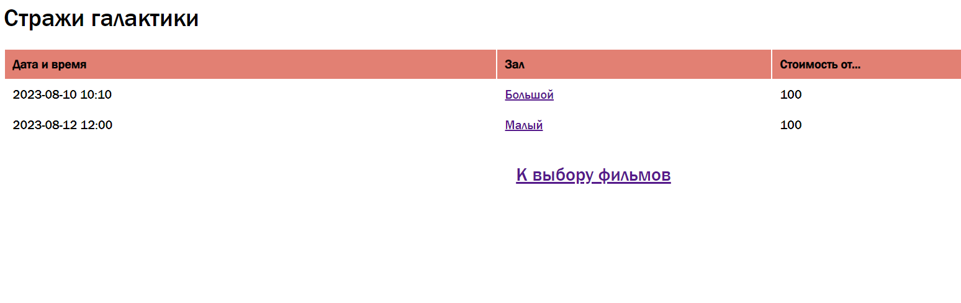

*Рис. 10: Интерфейс пользователя, экран 2: «Сеансы»*

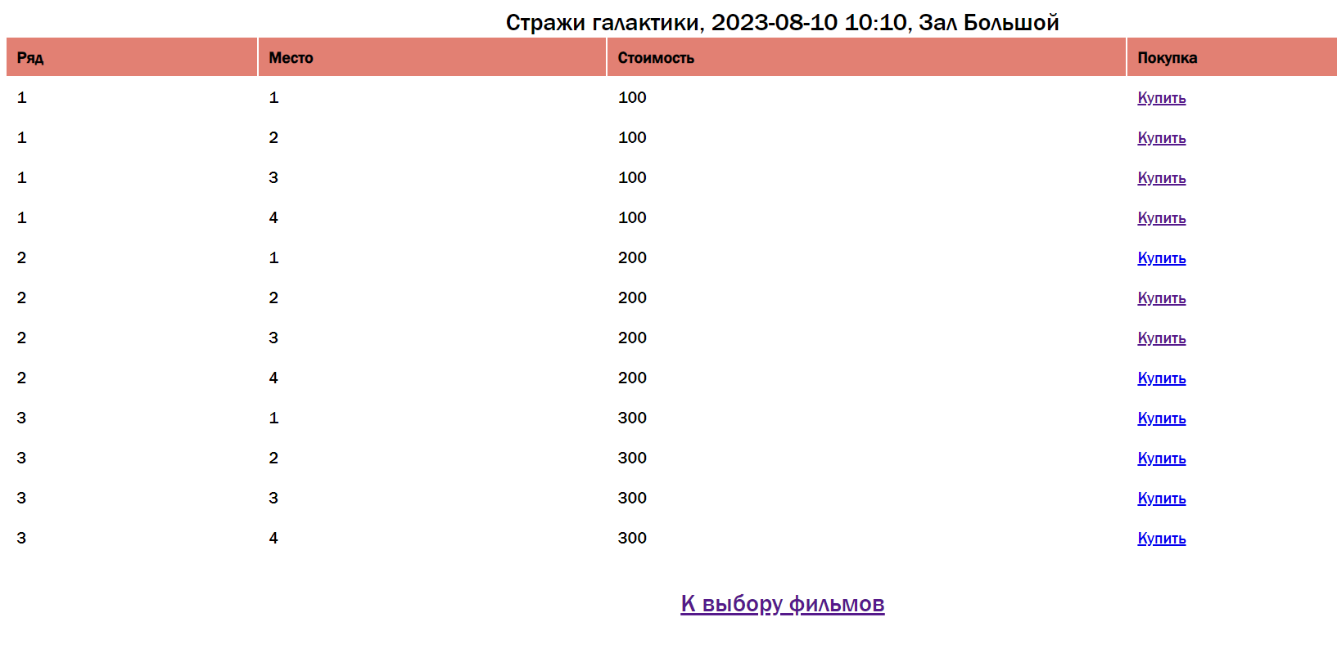*Рис. 11: Интерфейс пользователя, экран 3: «Покупка»*

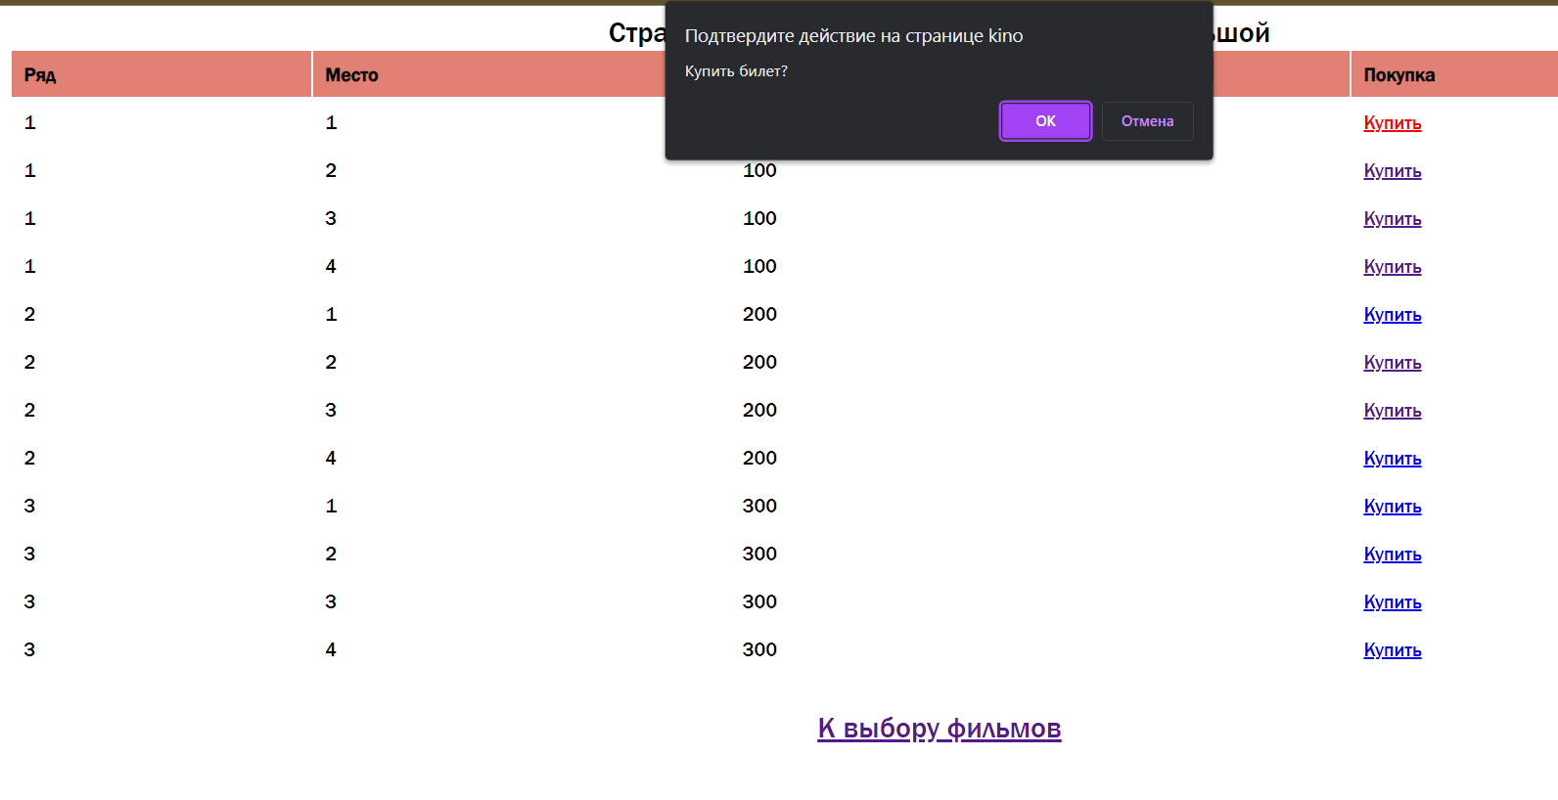

*Рис. 12: Интерфейс пользователя, подтверждение покупки*

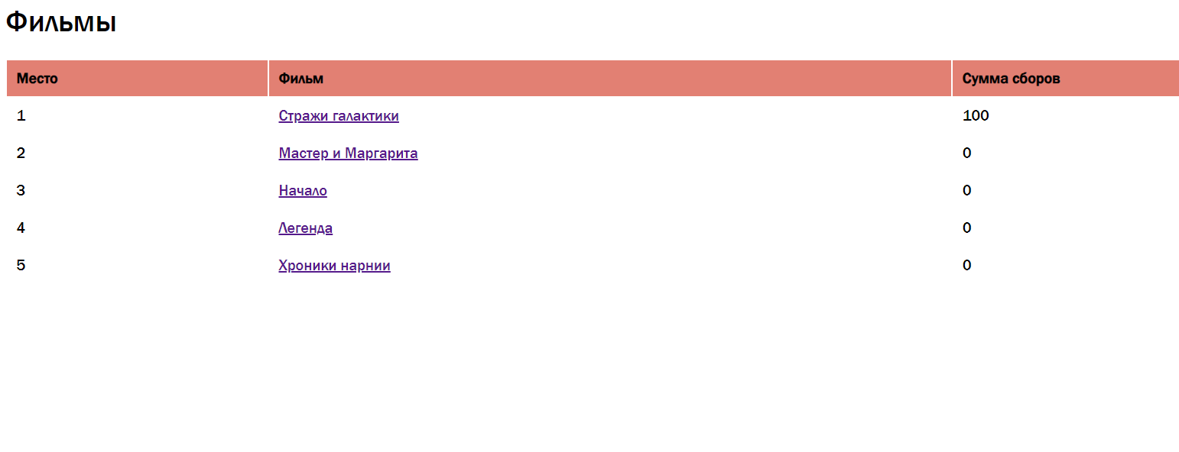

*Рис. 13: Интерфейс пользователя, обновление информации о сборах*

# 8. Заключение

В результате работы была разработана автоматизированная информационная система для использования кассиром и администратором кинотеатра, которая позволяет продавать билеты и видеть рейтинг фильмов.

В процессе выполнения работы был проведен анализ предметной области, разработана база данных, а также сделан веб-интерфейс. Были изучены основные требования к базе данных, определены необходимые таблицы и связи между ними, а также разработаны запросы для получения информации о фильмах, сеансах и билетах.

Данная система может принести пользу небольшим любительским кинотеатрам, которые не имеют финансовой возможности получить те же программы, что и крупные кинотеатры.

Развитие системы, безусловно, возможно, как в плане функционала, так и в плане удобства использования и дизайна интерфейса.

# Литература

1. <https://ru.wikipedia.org/wiki/%D0%92%D0%B5%D0%B1-%D0%B8%D0%BD%D1%82%D0%B5%D1%80%D1%84%D0%B5%D0%B9%D1%81#:~:text=%D0%92%D0%B5%D0%B1%2D%D0%B8%D0%BD%D1%82%D0%B5%D1%80%D1%84%D0%B5%CC%81%D0%B9%D1%81%20%E2%80%94%20%D0%B2%D0%B5%D0%B1%2D%D1%81%D1%82%D1%80%D0%B0%D0%BD%D0%B8%D1%86%D0%B0,%D0%BF%D1%80%D0%BE%D1%82%D0%BE%D0%BA%D0%BE%D0%BB%D0%B0%20HTTP%20%D0%B8%20%D0%B2%D0%B5%D0%B1%2D%D0%B1%D1%80%D0%B0%D1%83%D0%B7%D0%B5%D1%80%D0%B0>.
2. <https://infotaktika.ru/resheniya-i-uslugi/informaczionnoe-vzaimodejstvie/avtomatizirovannyie-informaczionnyie-sistemyi/>
3. <https://www.nic.ru/help/chto-takoe-subd_8580.html#:~:text=%D0%A1%D0%B8%D1%81%D1%82%D0%B5%D0%BC%D0%B0%20%D1%83%D0%BF%D1%80%D0%B0%D0%B2%D0%BB%D0%B5%D0%BD%D0%B8%D1%8F%20%D0%B1%D0%B0%D0%B7%D0%B0%D0%BC%D0%B8%20%D0%B4%D0%B0%D0%BD%D0%BD%D1%8B%D1%85%20(%D0%A1%D0%A3%D0%91%D0%94,%D0%BA%D0%BE%D0%BD%D1%82%D1%80%D0%BE%D0%BB%D0%B8%D1%80%D0%BE%D0%B2%D0%B0%D1%82%D1%8C%20%D0%B8%20%D0%B0%D0%B4%D0%BC%D0%B8%D0%BD%D0%B8%D1%81%D1%82%D1%80%D0%B8%D1%80%D0%BE%D0%B2%D0%B0%D1%82%D1%8C%20%D0%B1%D0%B0%D0%B7%D1%8B%20%D0%B4%D0%B0%D0%BD%D0%BD%D1%8B%D1%85>
4. <https://ru.wikipedia.org/wiki/HTTP>
5. <https://www.youtube.com/playlist?list=PLDyJYA6aTY1lPhlF2iHiLlkDW6bd39VmE>
6. <https://www.youtube.com/watch?v=SYJ1B2KrDCQ&t=463s&ab_channel=AndreySozykin>
7. <https://www.youtube.com/watch?v=t8urNZJpWhE&t=2154s&ab_channel=ITDoctor>
8. <https://www.youtube.com/watch?v=2EmdP8sn_Aw&ab_channel=%D0%92%D0%B5%D0%B1%D0%A3%D1%80%D0%BE%D0%BA%D0%B8>
9. <https://studbooks.net/2242527/informatika/opisanie_predmetnoy_oblasti>
10. <https://habr.com/ru/sandbox/31234/>
11. <https://studbooks.net/2237845/informatika/infologicheskaya_model_predmetnoy_oblasti>
12. <https://ru.wikipedia.org/wiki/MySQL>
13. <https://www.figma.com/file/VzfIDQY8iKgYiFjKktoTPl/%D0%BA%D1%83%D1%80%D1%81%D0%BE%D0%B2%D0%B0%D1%8F-%D0%BF%D0%BE-%D0%91%D0%94?type=design&node-id=0-1&mode=design&t=Mr8UXluEeNAraAkl-0>
14. <https://github.com/Koshkaallmaznaya/cursovaya_po_BD>